Tedenski plan ŠPORTA ( 25. 5. 2020 – 29. 5. 2020)
Učitelja športa: Robert Bregar, Martina Zajc
ŠPORT, 6. r – 8. r
Učna tema: KOLESARJENJE

POZDRAVLJENI UČENCI IN UČENKE
Za današnjo nalogo lahko uporabiš kolo, skiro, rolko, rolerje…
Tokrat se bomo vozili po spretnostnem poligonu:

Namen: Z različnimi ovirami si boste ustvarili poligon, ki ga poskušajte prevoziti brez da sestopite s kolesa
Opis: Poligon lahko sestaviš samo iz kosov debla, polena, plastičnih kozarcev…. med katerimi moraš vijugati. Poleg vsega tega se lahko na progi znajdejo tudi različne črte/deske, po katerih se boš vozil, zavoji okrog določene ovire in zaustavljanja v določenem prostorčku. Bodi čim bolj kreativen. Na progi ti lahko starši tudi merijo čas in te vzpodbujajo. Postavitev proge naj bo plod tvoje domišljije.

Primer poligona:

1.vožnja med dvema deskama 2. vožnja po deski 3. vožnja osmice med
ovirami
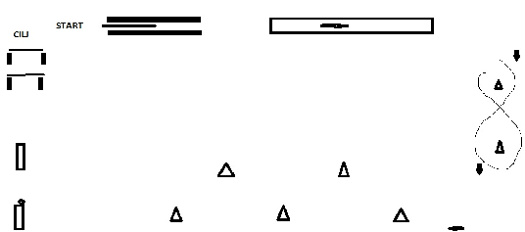

6. zaustavljanje

5. prenašanje
predmetov
4. slalom med ovirami

NAVODILA:
- Uporabljaj čelado.
- Naredi kratko ogrevanje.
- Poligon si lahko narišeš s kredo.
- Če nimaš kolesa, skiroja, primernega prostora, ... opravi poljubno aktivnost (tek, krajši pohod,...)
- Pazi na varnost.
IZZIV:
- Poskušaj poligon prevoziti brez napak.
- Prevozi poligon na čas.
- Tekmuj z bratom, sestro, starši.
6. R - ZA 1. IN 2. URO ŠPORTA V TEM TEDNU OPRAVIŠ 2X SPRETNOSTNI POLIGON, ZA 3. URO PA KRAJŠI KOLESARSKI IZLET, KI TRAJA VSAJ 30 MIN.
7. R, in 8.R - ZA 1. URO ŠPORTA V TEM TEDNU OPRAVI 1X SPRETNOSTNI POLIGON, ZA 2 . URO PA KRAJŠI KOLESARSKI IZLET, KI TRAJA VSAJ 30 MIN.

Želimo vam veliko zabave pri vadbi, ostanite zdravi in nasmejani!

Izbirni predmeti
NŠP - ŠPORT ZA ZDRAVJE
Ta teden se boste še enkrat poigrali z žogo in osvojili čim več spretnosti.

NAUČI SE | UTRJUJ | OTEŽUJ SI
Najprej se gibanja dobro nauči. Vztrajaj! Učenje zahteva ponavljanje in čas. | Od enostavnejših gibanj pojdi k težjim. Ponavljaj, da gibanje čim bolj obvladaš. | Uporabljaj različne žoge, stoj na eni nogi, izvajaj hitreje ...

PRED VADBO
- Obleci in obuj se v primerno športno opremo.
- Dobro se ogrej s tekom (na mestu, zunaj) in razteznimi gimnastičnimi vajami.
SPRETNOSTI Z ŽOGO
Podajanje žoge iz roke v roko (iztegnjene) preko glave.  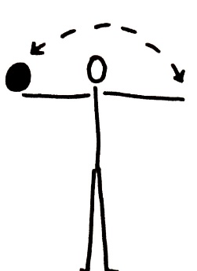 | V predročenju žogo spustimo – ulovimo jo, preden pade na tla.  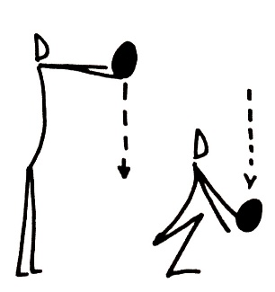 | Žogo držimo za tilnikom (komolci dol), jo spustimo in ulovimo za hrbtom.  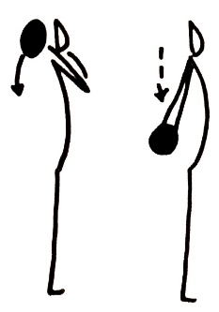 | Žogo držimo za tilnikom (komolci gor), jo spustimo in ulovimo za hrbtom.  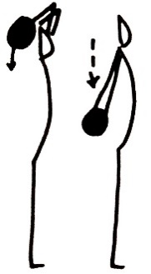
Žogo držimo s pokrčenima rokama, jo spustimo, roke iztegnemo, žogo sunemo in ulovimo.  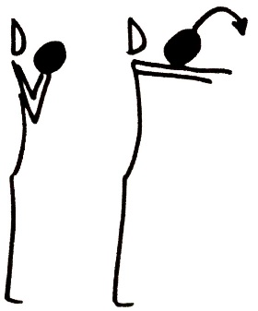 | Žogo držimo med gležnji. Sunemo žogo s poskokom, žogo ujamemo.  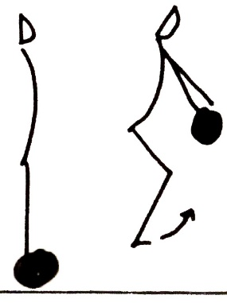 | 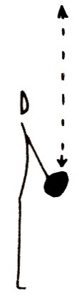  Met žoge visoko nad glavo, jo ulovimo. Vmes plosknemo, počepnemo ali se obrnemo. | Žogo vržemo v zrak, ujamemo jo za hrbtom.  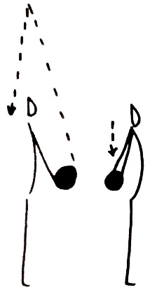
Žogo vržemo izza hrbta prek glave in jo ulovimo.  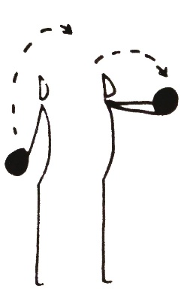 | Žogo vrtimo okoli gleve, okoli telesa, okoli kolen ali okoli ene ali druge noge.  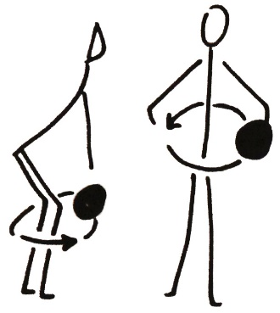 | Stoja razkoračno, z žogo delamo osmice okoli obeh nog.  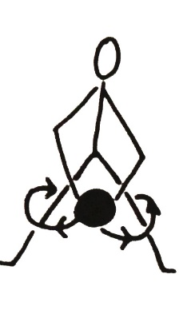 | Stoja razkoračno, žogo primemo v višini kolen z eno roko od spredaj, z drugo od zadaj. Roki zamenjamo.  